При работе с учебным материалом:
1. Определи четко тот объем материала, который тебе необходимо подготовить к экзамену, с указанием тем и разделов.
2. Начни изучение материала с больших тем и постепенно переходи к небольшим разделам.
3. Главное — понять учебный материал! Прочитал параграф — сразу запиши его основные пункты, затем объясни своими словами прочитанное. Не забывай делать паузы для отдыха.
4. Записывай все возникающие у тебя при изучении материала вопросы, чтобы потом уточнить их у учителя или в классе. Это позволит быть уверенным в том, что ты понял материал правильно.
5. Тренируйся! Организуй совместную подготовку к экзаменам с одноклассниками или друзьями — таким образом значительно легче увидеть ошибки друг друга и усвоить материал.
6. Пиши шпаргалки! Но не для использования на экзамене, а для того, чтобы лучше запомнить материал.
7. Обращайся за помощью! Если у тебя возникают сложности в изучении материала, обсуди это с учителями — в диалоге проработка трудных тем проходит значительно эффективнее.


На экзамене:
1. В аудитории внимательно осмотрись, постарайся почувствовать себя максимально комфортно, насколько это возможно, выпрямись, почувствуй свое дыхание. Эти несложные действия позволят лучше сосредоточиться на решении задач.
2. Внимательно прочитай вопросы. Удели этому больше внимания, чтобы точно понять, что требуется сделать в задании.
3. Прочитай все вопросы и задания. Это позволит оценить их сложность и определить время, необходимое для выполнения. Сначала лучше выполнить более легкие задания, чтобы на сложные осталось больше времени.

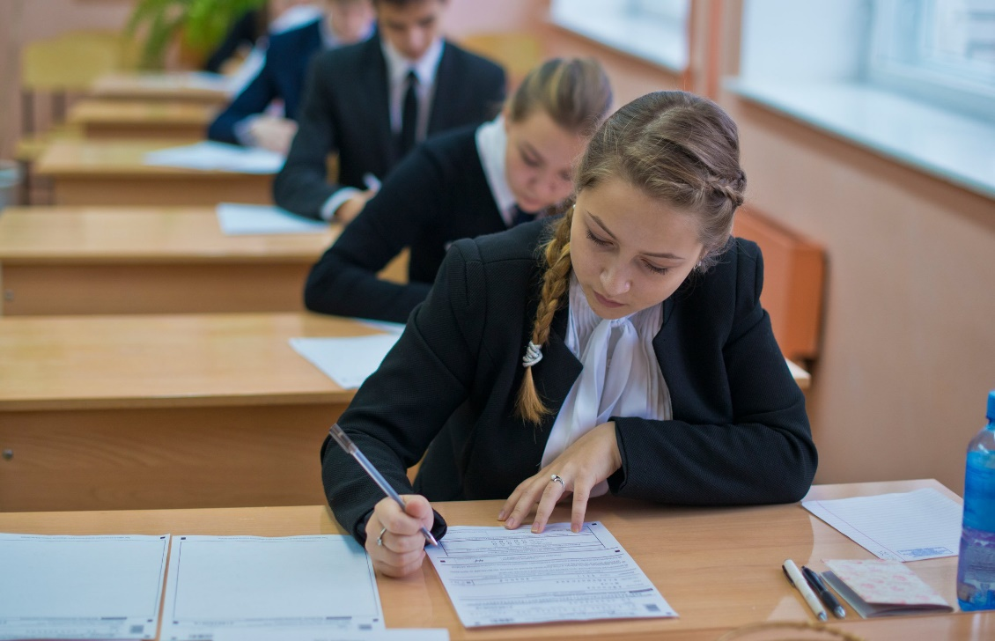
Удачи и успеха!
Составитель: педагог-психолог МБОУ «СОШ № 7» Шеншина Татьяна Владимировна

Памятка для выпускников 9-х и 11-х классов
При подготовке к экзаменам:
1. Подумай, для чего тебе нужно сдать экзамен успешно. Это важно: если ты знаешь, чего хочешь, то можешь спланировать, как достичь эту цель.
2. Относись к экзамену положительно. Думай только о тех задачах, которые необходимо решить, а не о том, как ты к ним относишься.
3. Организуй себе комфортную учебную атмосферу, режим отдыха и питания. В помещении, где ты будешь готовиться к экзаменам, не нужны зеркала, телевизор или игровая приставка — они будут только отвлекать.
4. При подготовке к экзаменам важно помнить, что бояться — это нормально. Большинство людей тревожит неизвестность. Поэтому постарайся узнать как можно больше об экзамене и возможных вариантах заданий.
5. Не откладывай подготовку к экзамену на последний день. Определи, сколько времени на подготовку тебе необходимо в течение года. Опыт показывает, что 15–20 минут ежедневного изучения материала в течение полугода дают отличные результаты!
6. Верь с себя и свои способности! Однако не забывай, что хорошая подготовка необходима всегда.

